
МIНIСТЕРСТВО ОСВIТИ І НАУКИ УКРАЇНИ
НАЦІОНАЛЬНИЙ ТЕХНІЧНИЙ УНІВЕРСИТЕТ УКРАЇНИ
“КИЇВСЬКИЙ ПОЛІТЕХНІЧНИЙ ІНСТИТУТ ІМЕНІ ІГОРЯ СІКОРСЬКОГО”

Факультет прикладної математики
Кафедра програмного забезпечення комп’ютерних систем

Лабораторна робота №3
з дисципліни “Основи web-програмування”
тема “Протокол HTTP. Реалізація простого веб-сервера із використанням шаблонізатора.”

Виконала  студентка II курсу  групи КП-52  Ісаєва Надія Михайлівна |  | Перевірив  “____”“____________”2016р.  викладач  Гадиняк Руслан Анатолійович

Штрафні бали: | Нараховані бали: | Сумарний бал:
  Термін здачі | Оформлення звіту
  Корект. Програм (2 бала) | Відп. на теор. Питання (1 бал) | Відп. на прогр. Питання (2 бала)

Київ 2016
Мета роботи

Навчитись створювати простий веб-сервер, що надає доступ до статичних документів. Познайомитись із шаблонізаторами веб-сторінок для генерації контенту.
Постановка завдання
- Створити простий веб-сервер за допомогою обраного фреймворку, що надає доступ до сторінок із ЛР№2
- Створити список об’єктів у пам’яті сервера і заповнити їх об’єктами із JSON-файлу ЛР№1.
- Переробити HTML-сторінки для вставки об’єктів із пам’яті сервера за допомогою обраного шаблонізатора (template engine).

Лістинги програм
app.js
var express = require('express');
var path = require('path');
var favicon = require('serve-favicon');
var logger = require('morgan');
var cookieParser = require('cookie-parser');
var bodyParser = require('body-parser');
var ejs = require('ejs');

var index = require('./routes/index');
var cats = require('./routes/cats');
var cat = require('./routes/cat');

var app = express();

app.set('views', path.join(__dirname, 'views'));
app.set('view engine', 'ejs');

// uncomment after placing your favicon in /public
//app.use(favicon(path.join(__dirname, 'public', 'favicon.ico')));
app.use(logger('dev'));
app.use(bodyParser.json());
app.use(bodyParser.urlencoded({ extended: false }));
app.use(express.static(path.join(__dirname, 'public')));

app.use('/', index);
app.use('/cats', cats);
app.use('/cat', cat);

app.use(function(req, res, next) {
var err = new Error('Not Found');
err.status = 404;
next(err);
});

module.exports = app;

cats.json
{
"cats": [{
"id": 0,
"name": "Vasya",
"color": "white",
"img": "http://hitgid.com/images/%D0%B1%D0%B5%D0%BB%D1%8B%D0%B9-%D0%BA%D0%BE%D1%82-1.jpg",
"age": 3,
"weight": 5,
"birthday": "2013-02-11"
},
{
"id": 1,
"name": "Anton",
"color": "red",
"img": "http://wpapers.ru/wallpapers/animals/Cats/1905/1400x1050_%D0%A0%D1%8B%D0%B6%D0%B8%D0%B9-%D0%BA%D0%BE%D1%82.jpg",
"age": 6,
"weight": 9,
"birthday": "2010-03-18"
},
{
"id": 2,
"name": "Dima",
"color": "black",
"img": "http://xproggn.net/images/data/a/8/big.a8ecc67fa23546ce061983ff208a58d2.jpg",
"age": 3,
"weight": 6,
"birthday": "2013-02-16"
},
{
"id": 3,
"name": "Roma",
"color": "gray",
"img": "http://enigma-project.ru/wp-content/uploads/2014/02/kot-1.jpg",
"age": 10,
"weight": 7,
"birthday": "2006-06-28"
},
{
"id": 4,
"name": "Anton",
"color": "brown",
"img": "http://cs5.pikabu.ru/post_img/2015/07/26/11/1437933708_1220052471.jpg",
"age": 6,
"weight": 9,
"birthday": "2010-03-18"
}]
}

style.css
body {
font-family: arial;
text-align: center;
}
.page-link {
font-size: 300%;
}
#logo {
width: 100px;
padding:6px;
}
h1 {
color: grey;
}
li {
font-size: 250%;
}
.header {
text-align: left;
}
.main {
text-align: center;
}
.other {
float: left;
position: absolute;
}
#sections {
padding: 0px;
margin-bottom: 40px;
}
ul {
list-style: none;
}
#sections > li {
list-style: none;
padding: 0px;
color: darkblue;
}
a {
text-decoration: none;
color: black;
}
img {
max-width:500px;
max-height:400px
}
.bordered {
border: 3px solid lightsteelblue;
}
#animated {
margin: 20px;
width: 100px;
height: 100px;

-webkit-animation-name: spin;
-webkit-animation-duration: 4000ms;
-webkit-animation-iteration-count: infinite;
-webkit-animation-timing-function: linear;

-moz-animation-name: spin;
-moz-animation-duration: 4000ms;
-moz-animation-iteration-count: infinite;
-moz-animation-timing-function: linear;

-ms-animation-name: spin;
-ms-animation-duration: 4000ms;
-ms-animation-iteration-count: infinite;
-ms-animation-timing-function: linear;

animation-name: spin;
animation-duration: 4000ms;
animation-iteration-count: infinite;
animation-timing-function: linear;
}
@-ms-keyframes spin {
from { -ms-transform: rotate(0deg); }
to { -ms-transform: rotate(360deg); }
}
@-moz-keyframes spin {
from { -moz-transform: rotate(0deg); }
to { -moz-transform: rotate(360deg); }
}
@-webkit-keyframes spin {
from { -webkit-transform: rotate(0deg); }
to { -webkit-transform: rotate(360deg); }
}
@keyframes spin {
from {
transform:rotate(0deg);
}
to {
transform:rotate(360deg);
}
}
.grow { transition: all .2s ease-in-out; }
.grow:hover { transform: scale(1.1); }

Скріншоти веб-сторінок
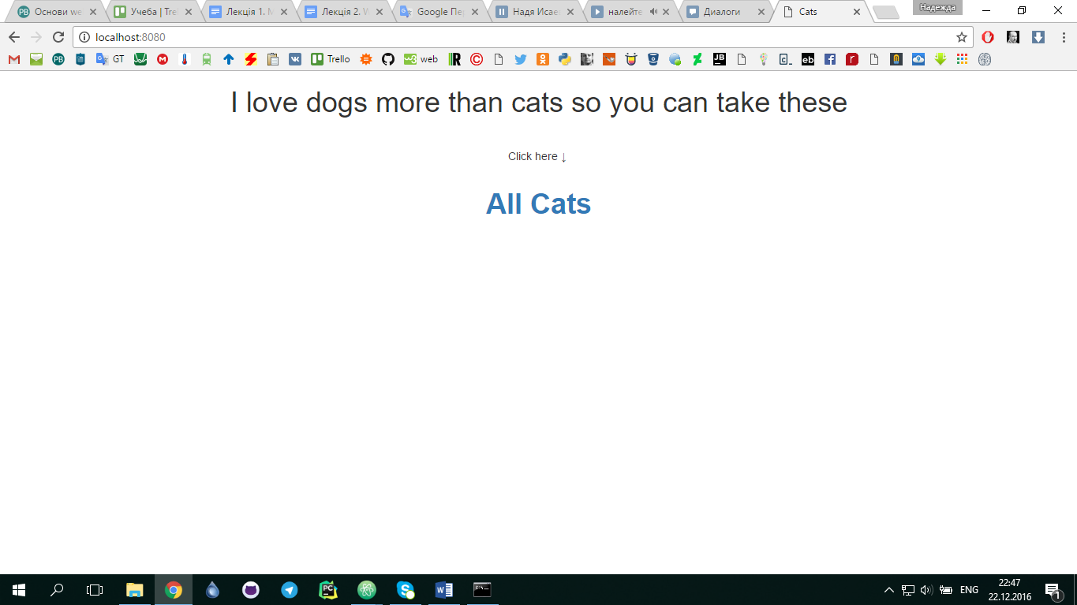

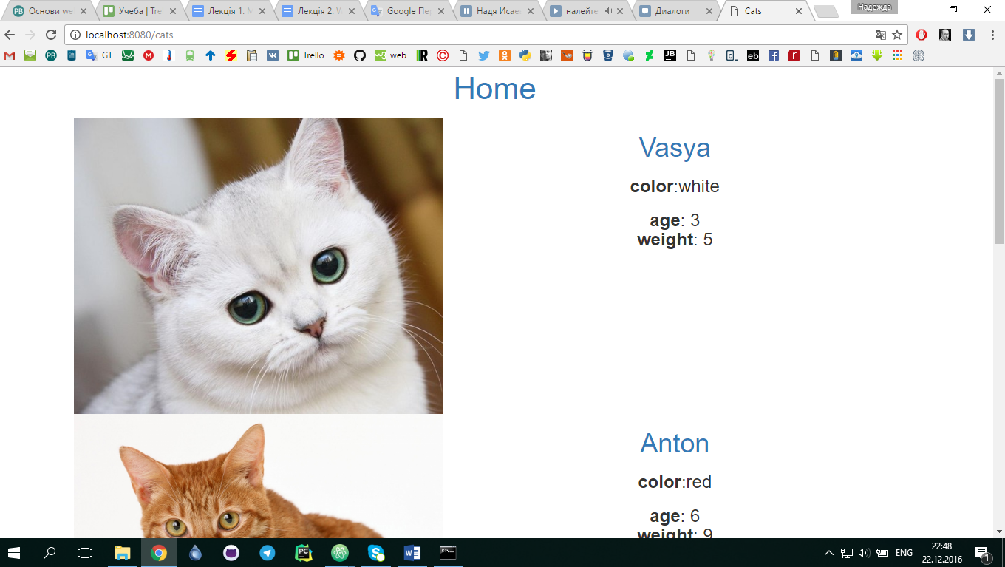

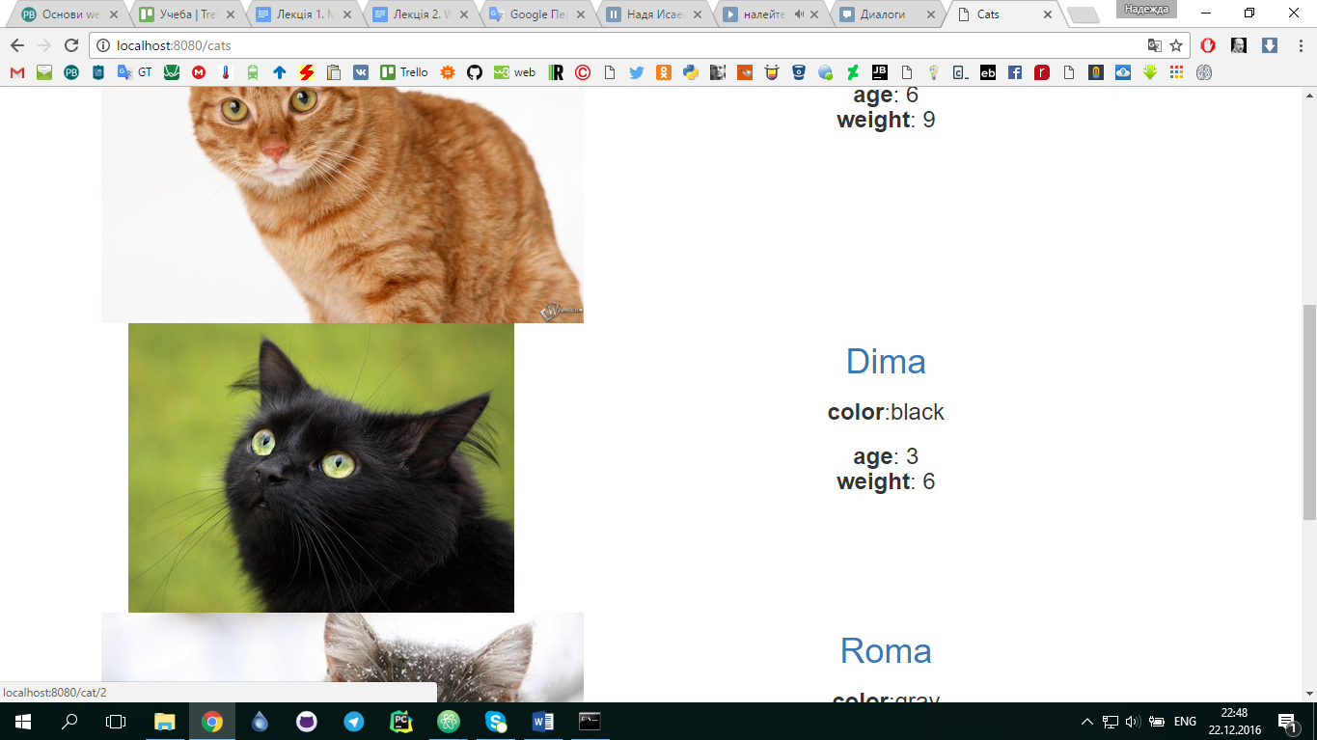

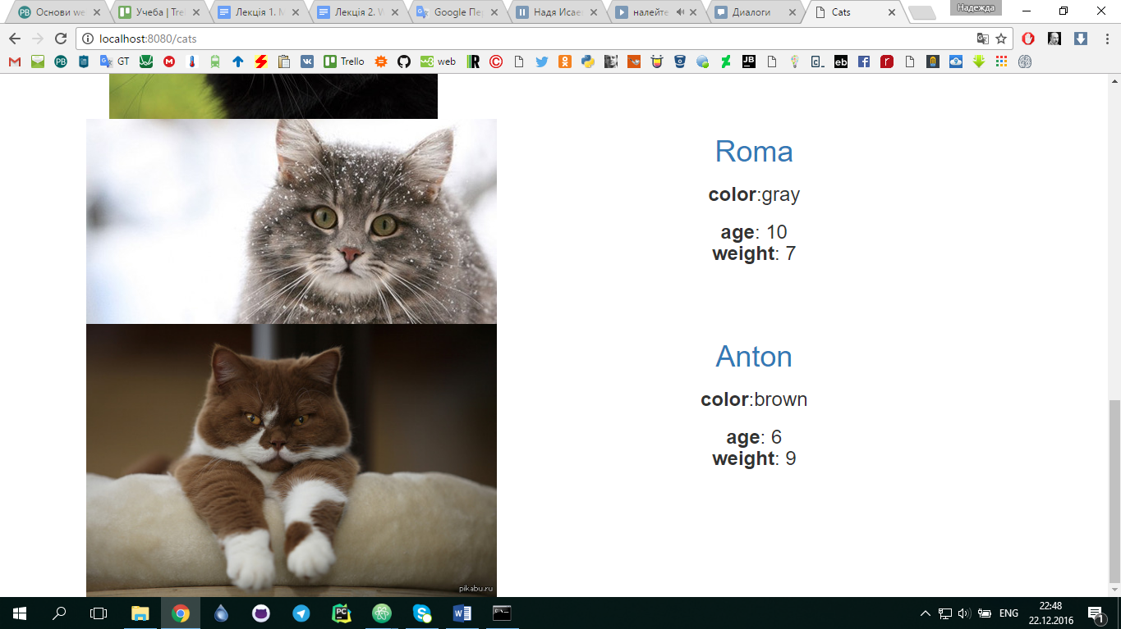
Висновки
Виконавши дану лабораторну роботу, я навчилася створювати простий веб-сервер, що надає доступ до статичних документів. Також я познайомилася із шаблонізаторами веб-сторінок для генерації контенту.

